BONNE NOUVELLE : vous pouvez uploader un screenshot de votre app **sur le simulateur**. Ca vous assure **10/20** et la validation du cours (avec les quizzes).

Vous obtenez **12/20** si vous avez réussi à installer l’app sur un téléphone (Android, iPhone ou WIndows)

Le tutoriel optionnel d’hier soir (jeudi 22 Octobre) a été une grande leçon d’apprentissage.

Level of difficulty:   
Estimated time: 10 mn

[**www.codapps.io**](http://www.codapps.io)by Clement Levallois **@codapps_io** [**www.coursera.org/learn/codapps**](http://www.coursera.org/learn/codapps)



**Conseils pour réussir l’assignment 1 (à rendre le 25 Oct)**

**Merci** aux ~ 90 étudiantes et étudiants qui se sont déplacés et ont fait preuve d’une grande patience le temps que nous puissions examiner chaque app, chaque ordinateur.

**Voici les meilleurs conseils que nous avons identifiés :**

1. Votre nom de projet, et le nom du package, ne doit pas comporter d’accent ou de cédille, etc.
2. Quand vous créez votre projet, choisissez le thème « native », pas les autres car ils font augmenter la taille de votre app et risque de vous faire passer au-dessus de la limite de taille.
3. Si vous mettez une photo, choisissez-en une toute petite (format png, pas plus de 200kb) et importez-la avec :

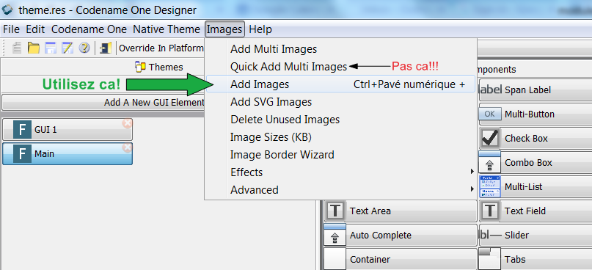

**Le meilleur conseil que je puisse vous donner si votre app est trop grosse / ou si vous avez un nom de projet avec accents…**

* **Recommencez un nouveau projet et suivez les conseils ci-dessus.**

**Je sais que dans ce cas vous perdez le travail que vous avez fait sur le précédent projet… cela fait partie de l’expérience (vraiment !).**

**Recommencez une app toute simple où je peux voir votre nom et prénom et quelques éléments de texte, cela suffira.**

**Bien sûr, toute app plus élaborée est toujours appréciée !**